ERM_OSR01A
Název a předmět | Dokumentace webové služby ERM_OSR01A - Oznámení o sběru reprodukčního materiálu
Verze dokumentu | 1.0
Počet stran | 7
Stupeň důvěrnosti | Veřejné
 | V případě vytištění z elektronické podoby se jedná o neřízený dokument!
Verze dokumentu
Autor | Datum | Verze | Popis změny
Dennis Kovář | 15. 02. 2021 | 1.0 | První verze dokumentace
Obsah
1 Popis služby 2
2 Struktura request a response 3
2.1 EA model rozhraní služby 3
2.1.1 Přehled restrikcí definovaných v rámci WSDL 4
2.2 Požadavek (vstup bez ESB obálky) 5
2.3 Odpověď (výstup bez ESB obálky) 6
3 Chybová hlášení 7

Popis služby
Služba ERM_OSR01A v případě vstupu validní zprávy vytvoří Oznámení o sběru reprodukčního materiálu v systému ERMA2.
Služba vrací pouze ID oznámení a odkaz pro stažení PDF verze tohoto oznámení. Odkaz pro stažení PDF je chráněn jednorázovým tokenem, tedy lze jej otevřít pouze jednou.
Název služby na ESB serveru: ERM_OSR01A
Režim poskytování odpovědi: on-line - synchronní služba
Platforma služby: XML (standard W3C); WSDL 1.1 (standard W3C)
Zdroj dat: ERMA2

Struktura request a response
Úplná specifikace včetně ESB obálky je součástí WSDL.

EA model rozhraní služby
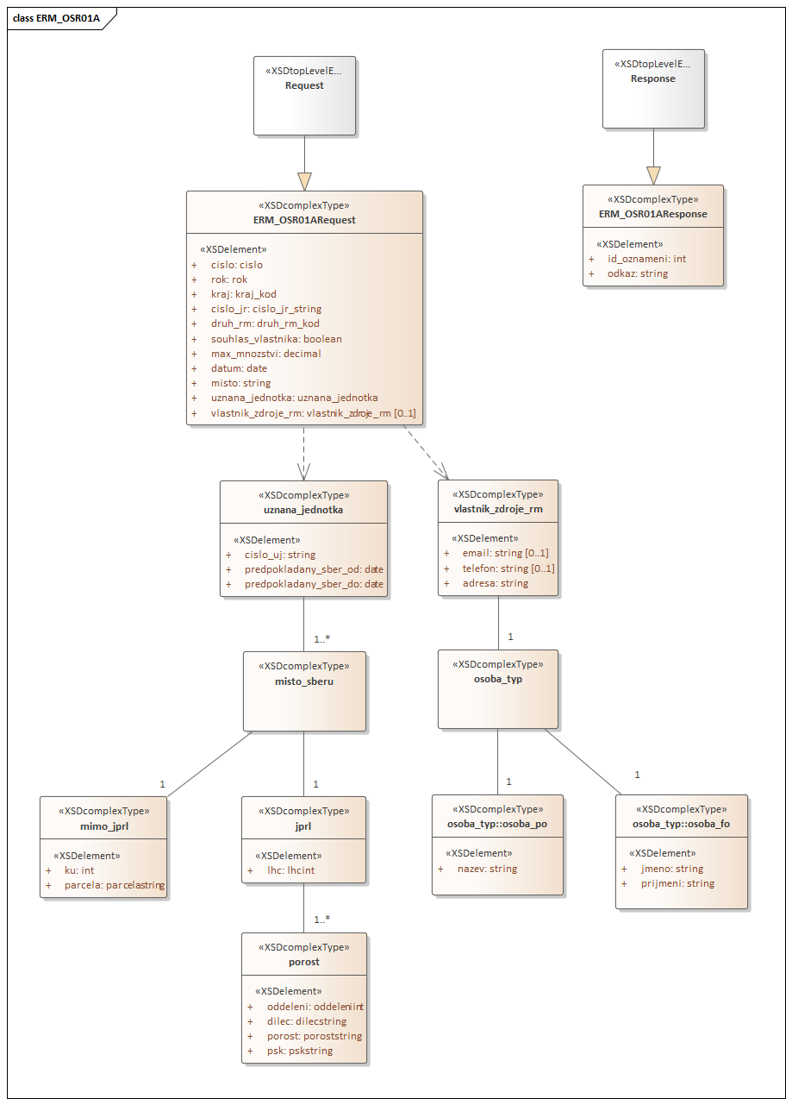

Přehled restrikcí definovaných v rámci WSDL
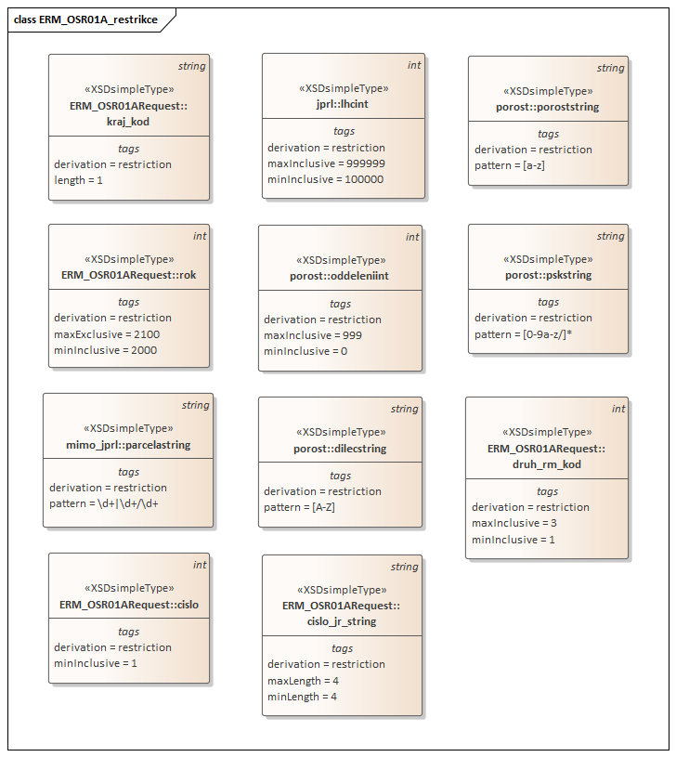

Požadavek (vstup bez ESB obálky)
Každá kontrola, při nevalidní hodnotě, vrací konkrétní odpověď, viz kapitola 3.
„Kontroly“ a „Odpovědi na nevalidní vstupy“ jsou v dalším textu zvýrazněny tučným písmem.
Element |  |  |  |  | Popis | Kontroly nad rámec WSDL | Výskyt | Typ
cislo |  |  |  |  | Číslo žádosti |  | 1 | NUMBER
rok |  |  |  |  | Rok podání |  | 1 | NUMBER
kraj |  |  |  |  | Kód kraje | - Kontrola hodnoty dle číselníku v databázi | 1 | VARCHAR
cislo_jr |  |  |  |  | Číslo jednotného registru | - Kontrola, zdali subjekt s ČJR existuje v DB  - Kontrola, zdali pro ČJR existuje platná licence | 1 | VARCHAR(4)
druh_rm |  |  |  |  | Druh reprodukčního materiálu |  | 1 | NUMBER
souhlas_vlastnika |  |  |  |  | Souhlas vlastníka se sběrem - true/false |  | 1 | BOOLEAN
max_mnozstvi |  |  |  |  | Plánované maximální množství |  | 1 | NUMBER
datum |  |  |  |  | Podepsáno k datu |  | 1 | DATE
misto |  |  |  |  | Podepsáno v místě |  | 1 | VARCHAR
Element |  |  |  |  | Popis |  | Výskyt | Typ
uznana_jednotka |  |  |  |  | Uznaná jednotka |  | 1
 | cislo_uj |  |  |  | Číslo uznané jednotky | - Kontrola čísla UJ proti databázi  - Kontrola formátu čísla UJ | 1 | VARCHAR
 | predpokladany_sber_od |  |  |  | Předpokládaný sběr od | - Nesmí být dříve než za 15 dní od data podání/přijetí  - Nesmí být před začátkem platnosti UJ  - Nesmí být po konci platnosti UJ  - Nesmí být mimo interval platnosti JPRL | 1 | DATE
 | predpokladany_sber_do |  |  |  | Předpokládaný sběr do | - Nesmí být po konci platnosti UJ  - Nesmí být dříve než začátek předpokládaného sběru  - Nesmí být mimo interval platnosti JPRL | 1 | DATE
 | Element |  |  |  | Popis |  | Výskyt | Typ
 | misto_sberu |  |  |  | Místo sběru v UJ |  | 1-n
 |  | Element |  |  | Popis |  | Výskyt | Typ
 |  | jprl |  |  | Jednotka prostorového rozdělení lesa pro LHC |  | 0-1
 |  |  | lhc |  | Kód LHC |  | 1 | NUMBER
 |  |  | Element |  | Popis |  | Výskyt | Typ
 |  |  | porost |  | Jednotky prostorového rozdělení lesa | - Musí být uvedeno pro typ zdroje porost | 1-n
 |  |  |  | oddeleni | Oddělení |  | 1 | NUMBER
 |  |  |  | dilec | Dílec |  | 1 | VARCHAR
 |  |  |  | porost | Porost |  | 1 | VARCHAR
 |  |  |  | psk | Porostní skupina |  | 1 | VARCHAR
 |  | Element |  |  | Popis |  | Výskyt | Typ
 |  | mimo_jprl |  |  | Údaje o lokalitě mimo les | - Musí být uvedeno pro typ zdroje semenný sad a směs klonů | 0-1
 |  |  | ku |  | Katastrální území | - Kontrola proti UJ | 1 | NUMBER
 |  |  | parcela |  | Parcelní číslo | - Kontrola proti UJ | 1 | VARCHAR
Element |  |  |  |  | Popis |  | Výskyt | Typ
vlastnik_zdroje_rm |  |  |  |  | Vlastník zdroje reprodukčního materiálu - povinný v případě souhlasu |  | 0-1
 | adresa |  |  |  | Adresa místa trvalého pobytu nebo adresa místa podnikání, liší-li se od adresy trvalého pobytu, nebo adresa sídla | - V případě souhlasu vlastníka musí být vyplněno. | 1 | VARCHAR
 | email |  |  |  | Emailová adresa vlastníka zdroje reprodukčního materiálu |  | 0-1 | VARCHAR
 | telefon |  |  |  | Telefonní číslo vlastníka zdroje reprodukčního materiálu |  | 0-1 | VARCHAR
 | Element |  |  |  | Popis |  | Výskyt | Typ
 | osoba_typ |  |  |  | Výběr typu osoby |  | 1
 |  | Element |  |  | Popis |  | Výskyt | Typ
 |  | osoba_fo |  |  | Fyzická osoba |  | 0-1
 |  |  | jmeno |  | Jméno vlastníka zdroje reprodukčního materiálu | - V případě souhlasu vlastníka musí být vyplněno. | 0-1 | VARCHAR
 |  |  | prijmeni |  | Příjmení vlastníka zdroje reprodukčního materiálu | - V případě souhlasu vlastníka musí být vyplněno. | 0-1 | VARCHAR
 |  | Element |  |  | Popis |  | Výskyt | Typ
 |  | osoba_po |  |  | Právnická osoba |  | 0-1
 |  |  | nazev |  | Obchodní firma nebo název vlastníka zdroje reprodukčního materiálu | - V případě souhlasu vlastníka musí být vyplněno. | 0-1 | VARCHAR

Odpověď (výstup bez ESB obálky)
Element | Popis | Výskyt | Typ
id_oznameni | Identifikace uloženého oznámení | 1 | NUMBER
odkaz | Odkaz pro získání PDF pro případný tisk | 1 | VARCHAR

Chybová hlášení
Údaje v {} budou nahrazeny reálnou hodnotou.
Příčina chyby | Odpověď s popisem chyby
Kód kraje neodpovídá číselníku krajů. | Pro Kraj s kódovým označením {0} nebyla nalezena pobočka pověřené osoby.
Uveden souhlas vlastníka, ale pro PO není vyplněn název. | V případě souhlasu vlastníka musí být uvedeno jeho jméno a příjmení nebo obchodní jméno.
Zadány údaje se souhlasem vlastníka, ale pro FO není vyplněno jméno a příjmení. | V případě souhlasu vlastníka musí být uvedeno jeho jméno a příjmení nebo obchodní jméno.
Zadány údaje se souhlasem vlastníka, ale není vyplněna adresa. | V případě souhlasu vlastníka musí být uvedena jeho adresa.
Zadaná UJ neexistuje, ale formát je platný. | UJ s číslem {CUJ} nebyla nalezena.
Zadaná UJ neexistuje a formát je neplatný. | Neplatný formát čísla UJ: {CUJ}
Zadané datum předpokládaného sběru je dříve než za patnáct dní od data podání/přijetí. | Datum zahájení předpokládaného sběru je dříve, než za patnáct dní od data podání/přijetí.
Zadaný začátek předpokládaného sběru je před začátkem platnosti UJ. | Začátek předpokládaného sběru je před začátkem platnosti UJ.
Zadaný začátek předpokládaného sběru je po konci platnosti UJ. | Začátek předpokládaného sběru je po konci platnosti UJ.
Zadaný konec předpokládaného sběru je po konci platnosti UJ. | Datum konce předpokládaného sběru je po konci platnosti UJ.
Zadaný konec předpokládaného sběru je před začátkem předpokládaného sběru. | Konec předpokládaného sběru nemůže nastat dříve než začátek.
Zadané datum předpokládaného sběru je mimo interval platnosti JPRL. | Datum předpokládaného sběru se nachází mimo interval platnosti JPRL {0}.
Zadané údaje obsahují takovou UJ, která neobsahuje KU a místo sběru je uvedeno mimo JPRL (tzn. KU a parcela). | UJ neobsahuje KU {0}.
Zadané údaje obsahují takovou UJ, která neobsahuje KU a parcelu a místo sběru je uvedeno mimo JPRL (tzn. KU a parcela). | UJ neobsahuje KU {0} a parcelu {1}.
Zadaný požadavek obsahuje takový porost, který nepatří dané UJ. | UJ neobsahuje porost {0}, LHC {1}.
Zadaný požadavek obsahuje UJ typu zdroje porost, ale místo sběru je uvedeno mimo JPRL (tzn. KU a parcela). | Místo sběru v porostu musí být uvedeno pouze ve formě JPRL.
Zadaný požadavek obsahuje UJ typu zdroje semenný sad nebo směs klonů, ale místo sběru je uvedeno ve formě JPRL (tzn. odděleni, dílec, porost a psk). | Semenný sad ani směs klonů se nemohou nacházet v JPRL.
Zadané číslo jednotného registru neodpovídá žádnému záznamu v databázi. | Subjekt s ČJR {cisloJr} nebyl nalezen.
K zadanému číslu jednotného registru neexistuje platná licence. | Pro ČJR {cisloJr} nebyla nalezena platná licence.

